4-Б класс Сопина Д.В.
Первый урок «Моя история. Россия – ДНР»

Цель урока – создать условия для получения обучающимися представления о неразрывной исторической связи России и юго-западных земель, включающих в себя территории Донбасса, Крыма, Северного Причерноморья; понимания роли истории в формировании личности гражданина, важности сохранения исторической памяти.
воспитание патриотизма, гражданственности, интереса к истории родного края,
Задачи: формирование с самого раннего детства базовой культуры личности, высоких нравственных качеств: основ гражданственности, любви к Родине, родному краю, бережного отношения к ее историческому и культурному наследию; уважения к старшим и сверстникам, культуре и традициям других народов.

Ход классного часа.
Вступительное слово учителя:
Здравствуйте, дорогие, любимые дети! Быстро пролетело лето, закончились каникулы. Поздравляю вас с Днем знаний. Успехов в новом учебном году, крепкого здоровья, терпения, мирного неба над головой.
Видео ролик «1 сентября»
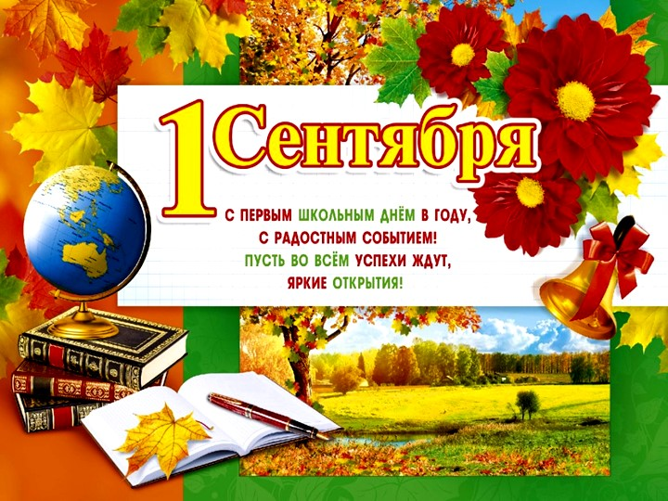
Сегодня у нас с вами первый урок в этом учебном году. Мы посвятим его событиям нашего родного края, вспомним историю родного края.
-Родина! Это слово с детства знает каждый. Родина - это место, где ты родился, где ты живёшь со своими родителями, со своими друзьями.
Звучит песня: «С чего начинается Родина». Музыка: В. Баснер Слова: М. Матусовский
-Ребята, а что же такое Родина?
Работа со стихотворением «Что мы Родиной зовем?»
Что мы Родиной зовём?
Дом, где мы с тобой живём,
И берёзки, вдоль которых
Рядом с мамой мы идём.
Что мы Родиной зовём?
Поле с тонким колоском,
Наши праздники и песни,
Тёплый вечер за окном.
Что мы Родиной зовём?
Всё, что в сердце бережём,
И под небом синим-синим
Это наш родимый дом.
-Насколько же это объемная, глубокая и трогательная для каждого человека тема! Хотя у каждого из нас понятие Родина своё, но есть в этом что-то неуловимо общее. Вот для меня лично при слове Родина всплывает в памяти село, где прошли лучшие годы моего детства, где жили мои родители, моя бабушка, из уст которой звучали рассказы о прошлом, и я узнала о жизни моих предков, а еще бабушка мне много рассказывала о той страшной войне. И еще мои друзья детства, наши игры. У каждого из нас слово Родина вызывает свои собственные чувства. А подумайте только: сколько среди жителей нашей республики людей с разными национальностями, разговаривающих на разных языках и наречиях? И на каждом языке поэты писали свои стихи о Родине.
Видеоролик

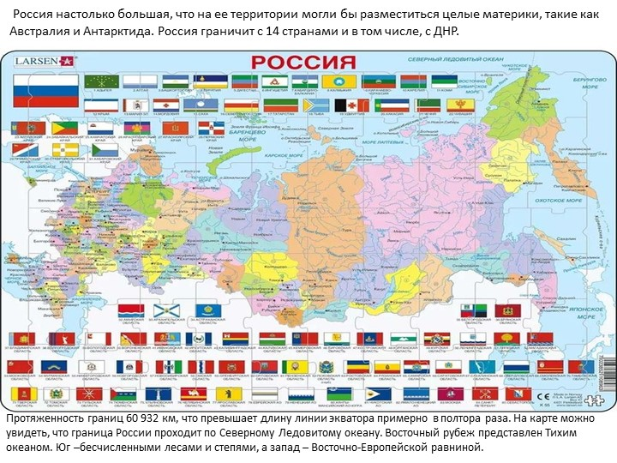

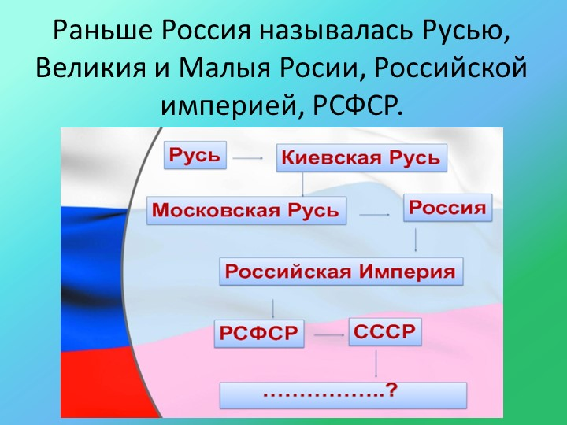
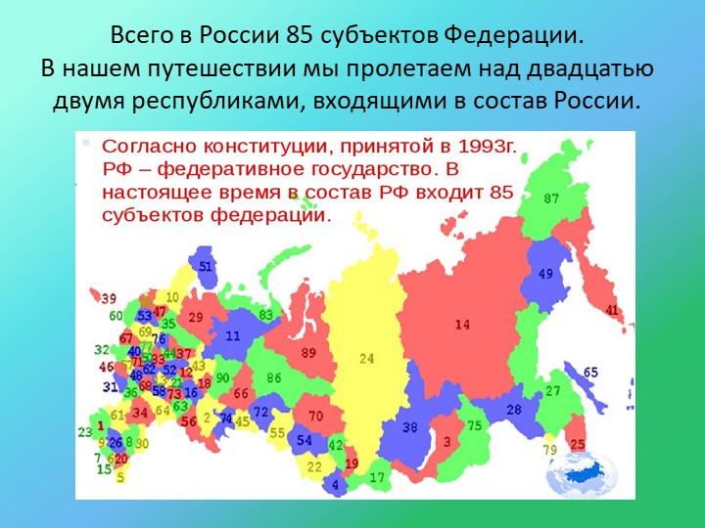
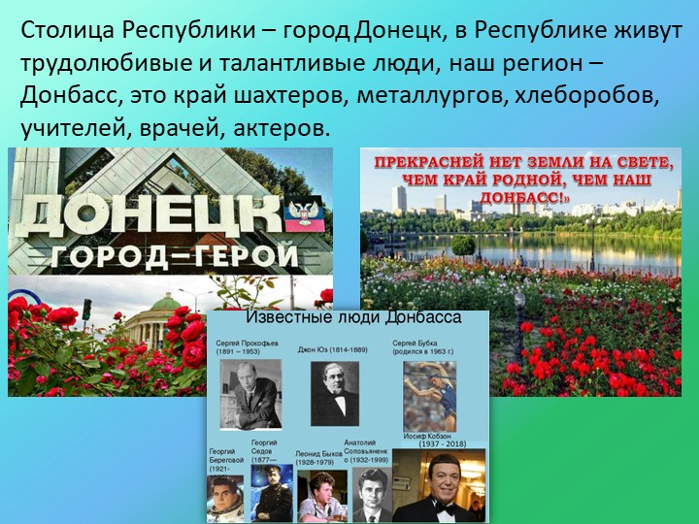
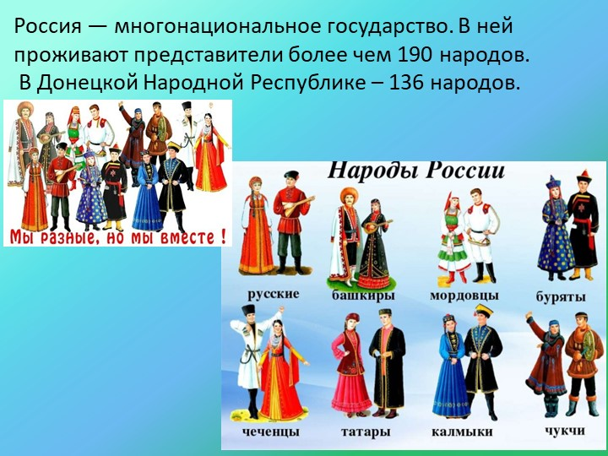
- Какие народы проживают на территории России и Донецкой Народной Республики?
В Донецкой Народной Республике живут русские, украинцы, белорусы, греки, евреи, татары и многие другие народы.
Совместная жизнь таких разных народов, как и в семье, невозможна без взаимного уважения, умения ладить друг с другом.

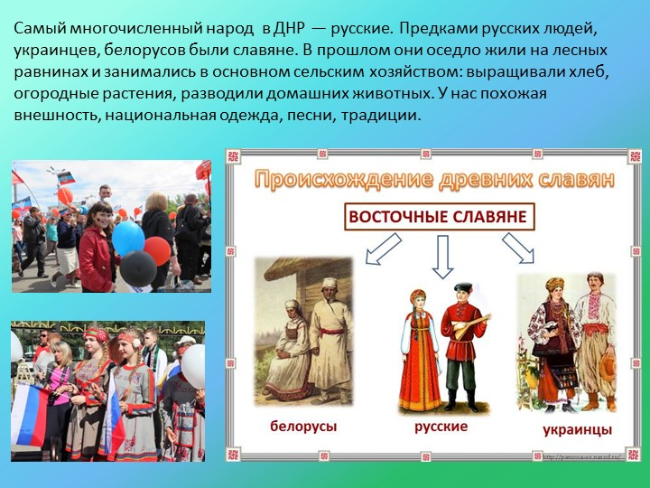
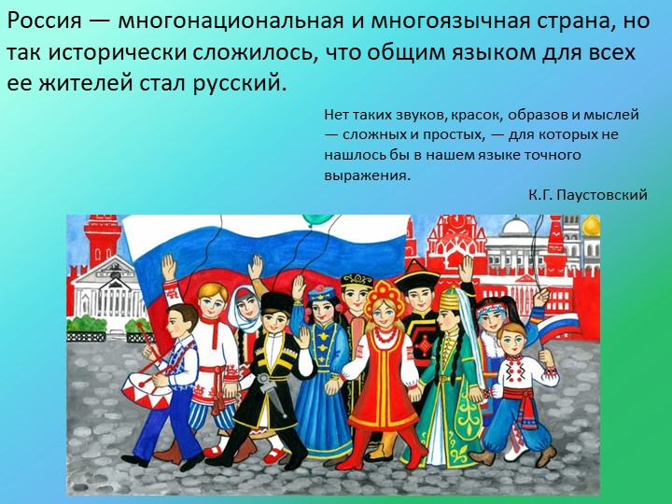

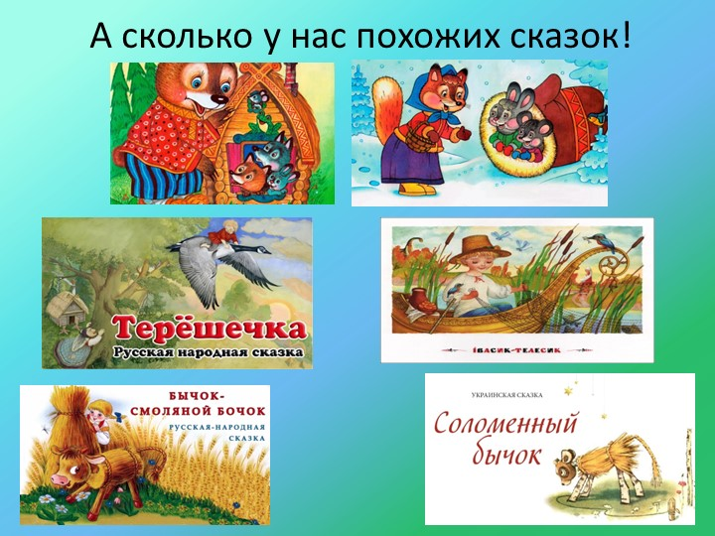
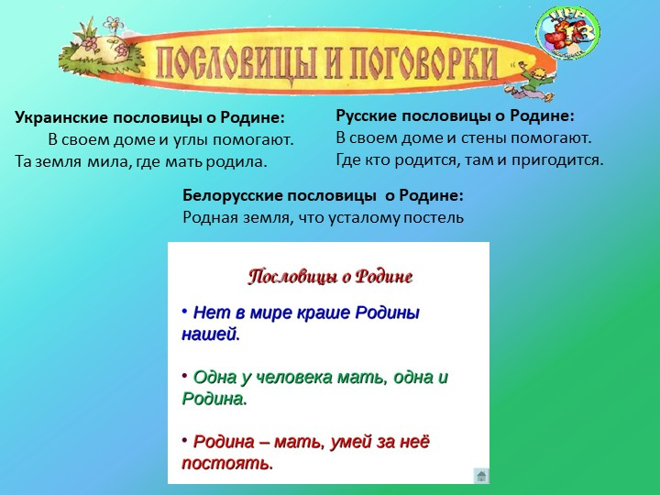
Символы ДНР -России.
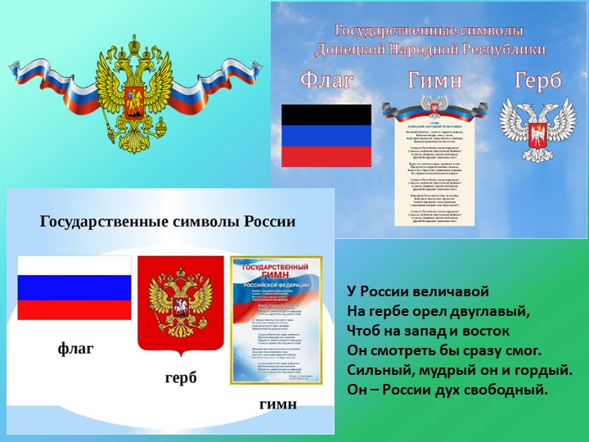
-Как вы считаете, какие символы Донбасса отражают цвета нашего флага? (черный - уголь, чернозем, синий - воды Азовского моря и дух народа, красный – память о наших славных предках, защищавших нашу землю).
Наш флаг – рассказывает нам о славной истории Донбасса и о его будущем.
Герб России
- Вспомните, на каком континенте расположена Россия? На континенте Евразия Россия расположена сразу в двух частях света: большая часть ее площади находится в Азии, меньшая — в Европе.
- На каком символе России отразилась эта особенность?
(На гербе России).
Верно, герб представляет собой изображение золотого двуглавого орла на красном щите. Орел — царь птиц, у многих народов он олицетворяет власть, силу, великодушие, благородство.
Герб России – двуглавый орел – символ небесной силы и бессмертия. Это очень древний герб: он появился 500 лет назад, в 1497 году. Впервые его ввел великий князь московский Иван III Васильевич.
Герб Донецкой Народной Республики – серебряный орел, у него на груди красный щит с изображением Архангела Михаила. Наш герб говорит нам, что каждый гражданин бережет свою Родину и старается делать для нее все возможное.

Народные символы ДНР.
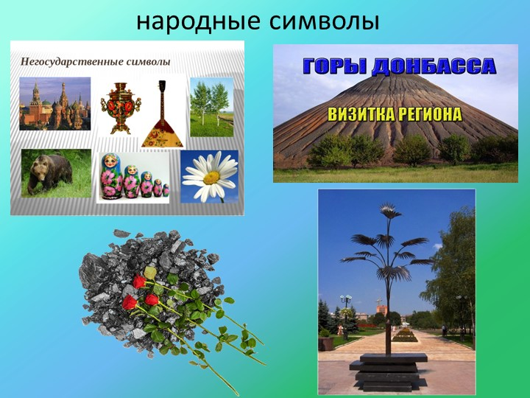
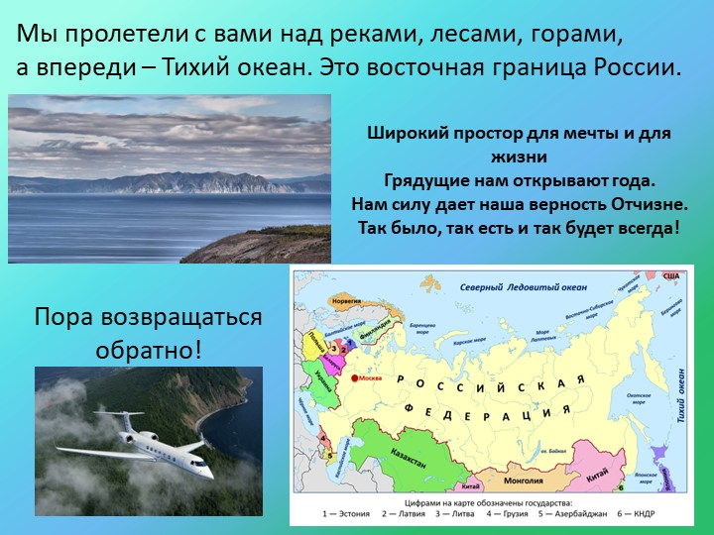
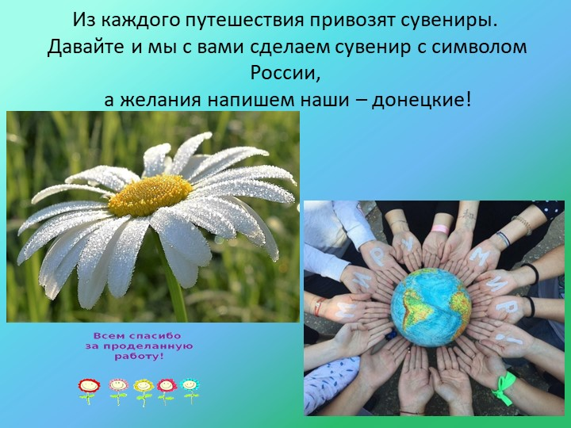

Подведение итогов, рефлексия.
Учитель:
Наше путешествие подходит к концу. Сегодня вы много услышали и узнали о нашей республике, России, ее истории, но еще больше неизведанного осталось.
Мне очень хочется верить, что вы многое поняли и усвоили. Каждый человек, живущий на планете, испытывает чувство гордости за свою Родину, свой народ и страну, свою землю и историю. И нам сегодня стоит помнить о прошлом, знать настоящее, чтобы построить светлое будущее.
И я верю, что вы будете достойными гражданами своей страны. И совершите много добрых и полезных дел, а, может быть, кто-то из вас станет известным человеком или совершит подвиг. Мне бы хотелось, чтобы в вашем сердце жила любовь к своей семье, своей стране, своей Родине.

